Exemple de question : Quels sont les liens entre le contexte économique nord-américain des années 1930, les mesures interventionnistes du gouvernement et les régions de colonisation du Québec?

Voici des documents historiques qui aident les élèves à répondre à la question :
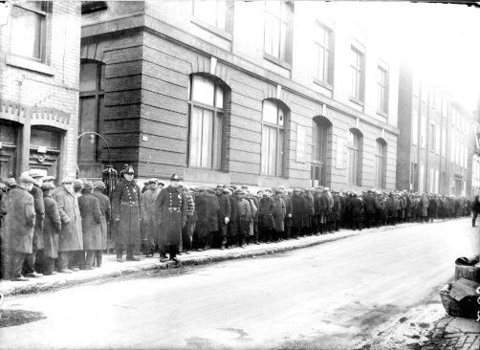
Une file d'attente de chômeurs devant l'entrée du refuge Meurling à Montréal lors de la crise économique des années 1930.
Source : Ville de Montréal. Gestion des documents et archives. Numéro original de la pièce : Z-35. http://bilan.usherbrooke.ca/bilan/pages/photos/406.html

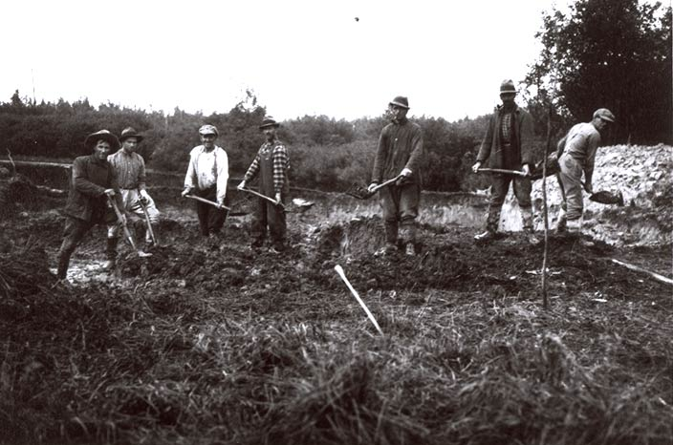
Des colons à Val-d’Or, en Abitibi, en 1934
Source : Site Internet Historica : http://www.histori.ca/

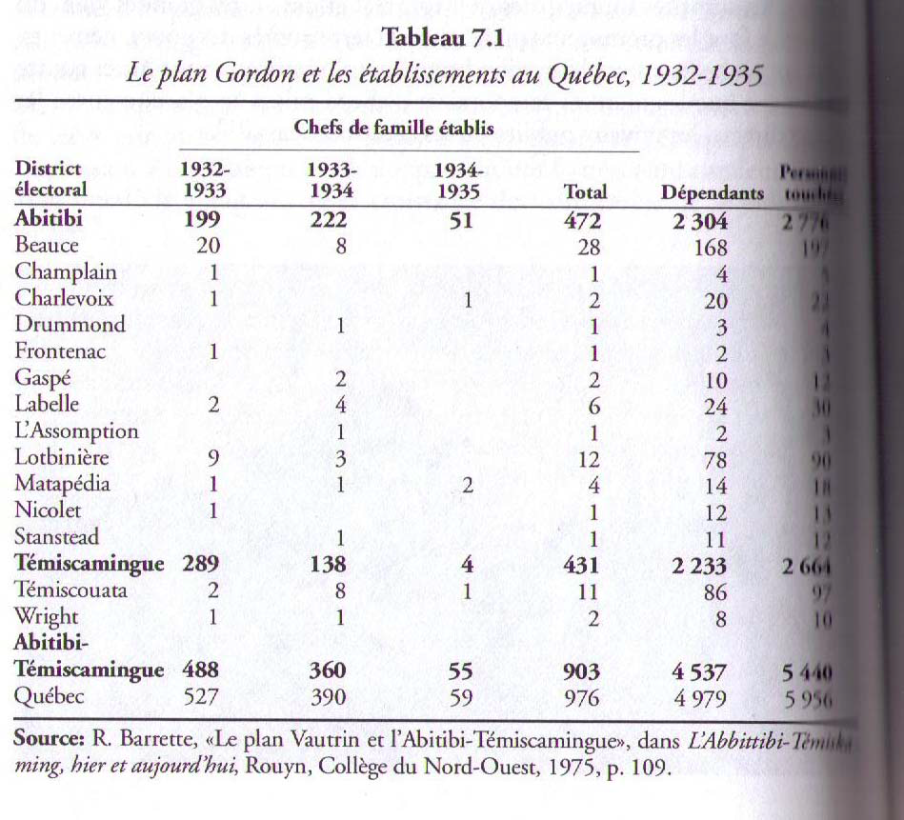

Pour répondre à la question, je suggère aux élèves la stratégie suivante : former un triangle avec à chaque coin un des éléments à mettre en lien afin de visualiser la question. Ensuite, ils doivent établir les relations entre chaque coin du triangle.
Contexte économique nord-américain des années 1930
Régions de colonisation du Québec

Mesures interventionnistes du gouvernement

Lorsque l’élève établit les liens, la réponse à la question devient la suivante : Dans les années 1930, il y a une crise économique importante en Amérique du nord. À cause des fermetures d’usines, des pertes d’emplois et des baisses de salaire, une grande partie de la population urbaine vit dans la pauvreté. Le gouvernement doit donc intervenir et propose la mise en place de plans de colonisation. Par conséquent, des régions de colonisation comme l’Abitibi se développent rapidement.

Pour avoir les 3 points, l’élève doit établir les liens de causalité entre les aspects (3 éléments de réponse), et sa réponse contient des faits exacts et précis. Si l’élève établit les liens entre les 3 éléments mais que sa réponse contient des faits inexacts ou imprécis, il obtient 2 points. Si l’élève établit des liens entre 2 éléments de réponses, il obtient 1 point. S’il n’y a pas de liens présents, il obtient zéro.

À mon avis, cet exemple souligne de façon concrète l’importance d’enseigner les concepts de la pensée historique en classe d’histoire au Québec.

Référence du MELS :

Document d'information - Épreuve unique - Histoire et éducation à la citoyenneté - Enseignement secondaire, deuxième cycle (4e secondaire) (087-404) - ‎‎Juin, août 2013, janvier 2014.
http://www.mels.gouv.qc.ca/sections/publications/publications/EPEPS/Formation_jeunes/Programmes/DI_Histoire_FR.pdf

